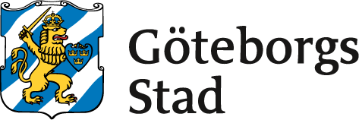
Stadsmiljöförvaltningen

Översikt 2024 januari – december Trafiksamråd var 14:e dag Rev. 2023-10-24
Vecka | Onsdag  Ärendet ska vara inlagt och klarmarkerat för att komma med på listan | Fredag Föredragningslista skickas | Vecka | Onsdag Trafiksamråd | Fredag Utskick av protokoll
2 | 10 januari | 12 januari | 3 | 17 januari | 19 januari
4 | 24 januari | 26 januari | 5 | 31 januari | 2 februari
6 | 7 februari | 9 februari | 7 | 14 februari | 16 februari
8 | 21 februari | 23 februari | 9 | 28 februari | 1 mars
10 | 6 mars | 8 mars | 11 | 13 mars | 15 mars
12 | 20 mars | 22 mars | 13 | 27 mars | 28 mars (torsdag)
14 | 3 april | 5 april | 15 | 10 april | 12 april
16 | 17 april | 19 april | 17 | 24 april | 26 april
18 | 30 april (OBS tisdag) | 3 maj | 19 | 8 maj | 10 maj
20 | 15 maj | 17 maj | 21 | 22 maj | 24 maj
22 | 29 maj | 31 maj | 23 | 5 juni | 7 juni
Sommaruppehåll vecka 24-33
34 | 21 augusti | 23 augusti | 35 | 28 augusti | 30 augusti
36 | 4 september | 6 september | 37 | 11 september | 13 september
38 | 18 september | 20 september | 39 | 25 september | 27 september
40 | 2 oktober | 4 oktober | 41 | 9 oktober | 11 oktober
42 | 16 oktober | 18 oktober | 43 | 23 oktober | 25 oktober
44 | 30 oktober | 1 november | 45 | 6 november | 8 november
46 | 13 november | 15 november | 47 | 20 november | 22 november
48 | 27 november | 29 november | 49 | 4 december | 6 december
50 | 11 december | 13 december | 51 | 18 december | 20 december

Göteborgs Stad Stadsmiljöförvaltningen, Anläggning och infrastruktur Översikt 2024 januari – december Trafiksamråd var 14:e dag 1 (1)

